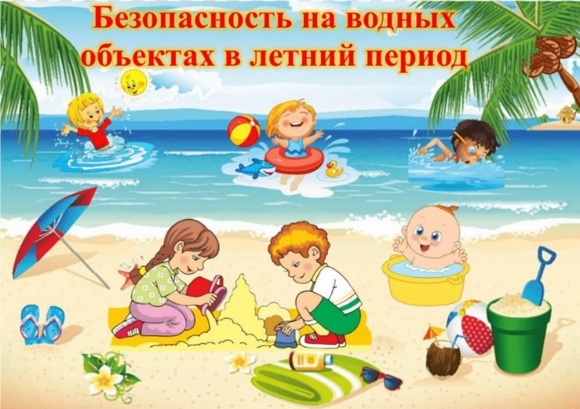**Консультация для родителей**

**«Безопасность на воде летом»**

Предупреждение детского травматизма – одна из самых актуальных проблем нашего времени. За жизнь и здоровье детей отвечают взрослые, и в первую очередь именно родители должны создать безопасные условия жизнедеятельности детей в летний период, сформировать у них навыки безопасного поведения и умения предвидеть последствия опасных ситуаций.

Многие меры по обеспечению безопасности детей, могут показаться элементарными, однако с ребенком дошкольного возраста необходимо разбирать и обсуждать на первый взгляд кажущиеся очень простыми правила поведения.

Главное условие безопасности поведения на воде – купаться в сопровождении кого-то из взрослых. Необходимо объяснить ребенку, почему не следует купаться в незнакомом месте, особенно там, где нет других отдыхающих. Дно водоема может таить немало опасностей: затопленная коряга, острые осколки, холодные ключи и глубокие ямы.

Прежде чем заходить в воду, нужно понаблюдать, как она выглядит. Если цвет и запах воды не такие, как обычно, лучше воздержаться от купания.

**Также дети должны твердо усвоить следующие правила:**

✓ игры на воде опасны (нельзя, даже играючи, "топить" своих друзей или

"прятаться" под водой);

✓ категорически запрещается прыгать в воду в не предназначенных для

этого местах;

✓ нельзя нырять и плавать в местах, заросших водорослями;

✓ не следует далеко заплывать на надувных матрасах и кругах;

✓ не следует звать на помощь в шутку.

В связи с наступлением летнего оздоровительного периода, а так же в целях предупреждения гибели детей на водоёмах города, напоминаем о проведении мероприятий, предупреждающих гибель и травматизм детей на водных объектах в купальный сезон.

**Помните! На пляжах и других местах массового отдыха ЗАПРЕЩАЕТСЯ:**

-купаться в местах, где выставлены щиты (аншлаги) с предупреждающими и запрещающими знаками и надписями;

-заплывать за буйки, обозначающие границы плавания;

-загрязнять и засорять водоемы и берега;

-купаться в состоянии алкогольного опьянения;

-приводить с собой собак и других животных;

-играть с мячами в спортивные игры в неотведенных для этих целей местах;

-допускать шалости на воде, связанные с нырянием и захватом купающихся;

-подавать крики ложной тревоги;

-плавать на досках, бревнах, лежаках, автомобильных камерах, надувных матрацах.

УВАЖАЕМЫЕ РОДИТЕЛИ!

Полное выполнение настоящих правил поведения — гарантия вашей безопасности на воде!

ПОМНИТЕ:

Ни при каких обстоятельствах не оставляйте ребенка без присмотра!